4.18
基于H.264（视频编解码技术标准）的视频加密算法：
（浙大刘萧）考虑在视频编码过程加入加密模块，在编码环节集成不同的选择策略，引入控制参数，加入灵活的机制来进行精密控制
H.264的容错编码技术和网络数据包封装技术来解决传输信道的不稳定造成的丢包。
感知加密：通过加密宏块语义层中的特定字段，对图像质量扰乱。
安全性：1.视觉安全性，对图像中的信息进行有效的干扰与隐藏
- 系统安全性，抵御常见的密码学攻击
- 加密算法不应该影响编解码算法的关键环境
过程中可加密的地方：
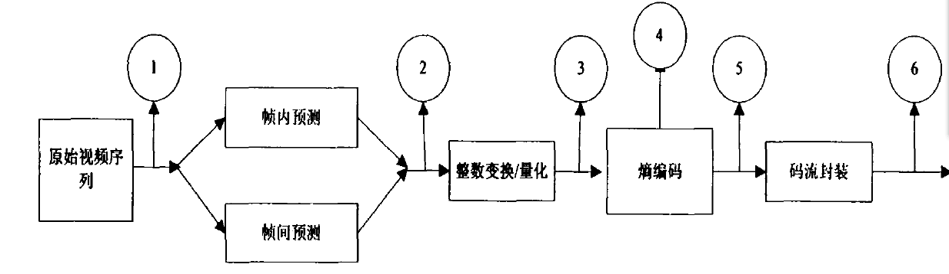

4.19
感知加密：结合视频编码过程进行选择性加密，有效的对不同的策略进行集成
特点：1.格式相容
- 加密无损
- 快速
- 可部署（可以很容易地集成到mpeg系统）
加密数据元素选取：帧内预测模式字
运动向量差值
残差参数

（北邮 王丽丰）加密技术：将视频中的图像通过加密，在密钥的控制下编程一幅幅杂乱的图像
基于H.264可分级轻量级

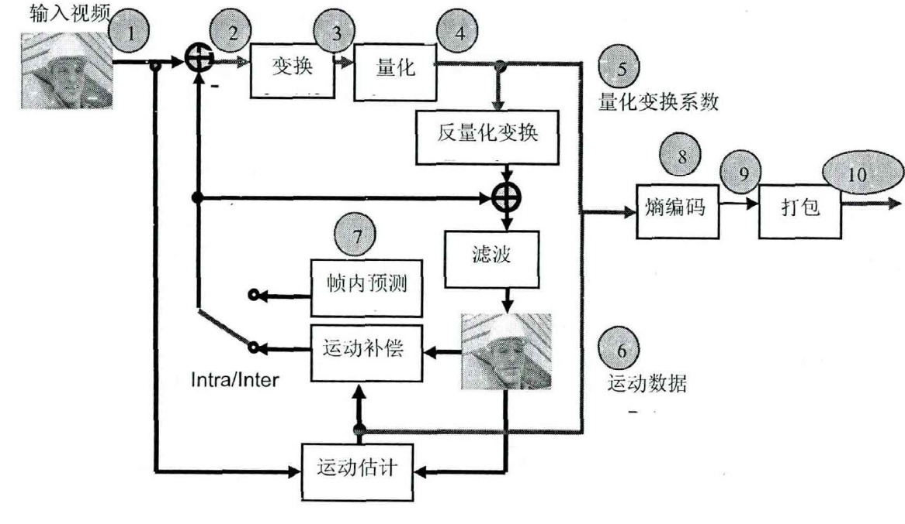
内预测模式字
运动向量差值
亮度量化变换系数
加密算法：流密码（RC4）
如果密钥流生成的周期足够长且随机性好，安全程度可以保证/
密钥序列与明文相互独立，加密过程与数据格式无关。

4.21(路安平)轻量加密算法：1.present-80算法：对称加密算法中的分组算法
64位一组 31轮迭代 SP结构
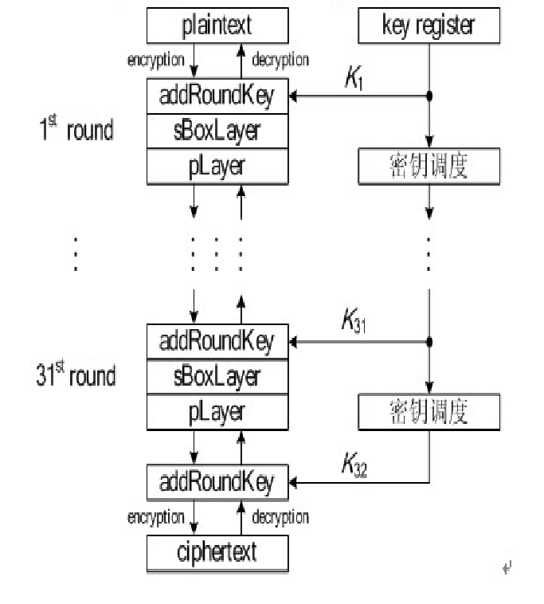

RC4：序列密码 加密速度块，安全性较高 密钥长度可变

4.22Wifi安全：wpa-psk加密
mac地址过滤：事先设定允许访问的无线客户端列表来限制登录者，通过无线网卡MAC地址来确定
特殊字符密钥
定期更新SSID

4.23
数字签名：附加在数据单元上的一些数据,或是对数据单元所作的密码变换。
公开密钥体制中常用RSA
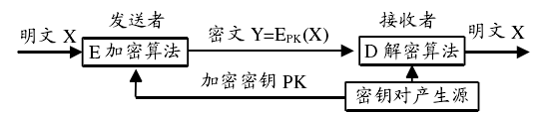

4.24
密码加密：MD5 不可逆
加盐：当用户首次提供密码时（通常是注册时），由系统自动往这个密码里撒一些“佐料”，然后再散列。而当用户登录时，系统为用户提供的代码撒上同样的“佐料”，然后散列，再比较散列值，已确定密码是否正确。
<?php
function hash($a)
{
$salt=”Random”; //定义一个salt值，程序员规定下来的随机字符串
$b=$a.$salt; //把密码和salt连接
$b=md5($b); //执行MD5散列
return $b；//返回散列
}
?>
4.25

